**实验五 性能测试预习**

**一、实验原理**

**熟悉LoadRunner的工具组成和工具原理**

**1.LoadRunner工具组成**

虚拟用户脚本生成器：捕获最终用户业务流程和创建自动性能测试脚本，即我们在以后说的产生测试脚本；

压力产生器：通过运行虚拟用户产生实际的负载；

用户代理：协调不同负载机上虚拟用户，产生步调一致的虚拟用户；

压力调度：根据用户对场景的设置，设置不同脚本的虚拟用户数量；

监视系统：监控主要的性能计数器；

压力结果分析工具：本身不能代替分析人员，但是可以辅助测试结果的分析。

**2.LoadRunner工具原理**

代理（Proxy）是客户端和服务器端之间的中介人，LoadRunner就是通过代理方式截获客户端和服务器之间交互的数据流。

①虚拟用户脚本生成器通过代理方式接收客户端发送的数据包，记录并将其转发给服务器端；接收到从服务器端返回的数据流，记录并返回给客户端。这样服务器端和客户端都以为在一个真实运行环境中，虚拟脚本生成器能通过这种方式截获数据流；虚拟用户脚本生成器在截获数据流后对其进行了协议层上的处理，最终用脚本函数将数据流交互过程体现为我们容易看懂的脚本语句。

②压力生成器则是根据脚本内容，产生实际的负载，扮演产生负载的角色。

③用户代理是运行在负载机上的进程，该进程与产生负载压力的进程或是线程协作，接受调度系统的命令，调度产生负载压力的进程或线程。

④压力调度是根据用户的场景要求，设置各种不同脚本的虚拟用户数量，设置同步点等。

⑤监控系统则可以对数据库、应用服务器、服务器的主要性能计数器进行监控。

⑥压力结果分析工具是辅助测试结果分析。

**二、实验举例**

### 参照以下步骤正确安装LoadRunner

注意：以下以lr9.5为例，lr11安装过程与此类似，但多了打补丁的环节。

1）安装英文版；2）安装lr11补丁1和2；3）授权；4）汉化

我们以在单用户计算机的硬盘中安装LoadRunner9.5为例介绍Windows下LoadRunner的安装过程。

1. 将安装镜像文件T7177-15008.iso载入虚拟光驱（使用的是DAEMON Tools），如图2.1。
2. 双击虚拟光驱，进入安装向导页面，如图1.1。

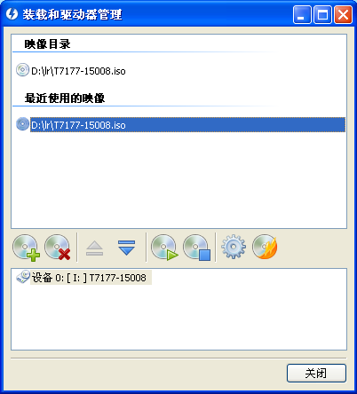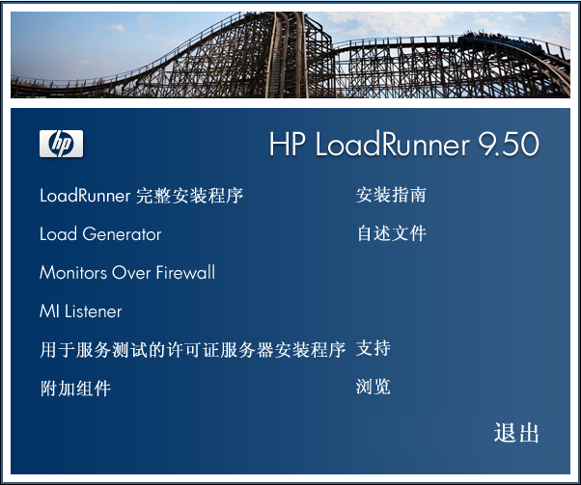

图1.1 安装镜像载入虚拟光驱图1.2 安装向导页面

1. 点击【LoadRunner完整安装程序】，进入安装环境检查页面，该页面中列出安装LoadRunner所必备的其他支持程序，如图1.3。
2. 点击【确定】，系统自动依次安装上述必备程序。

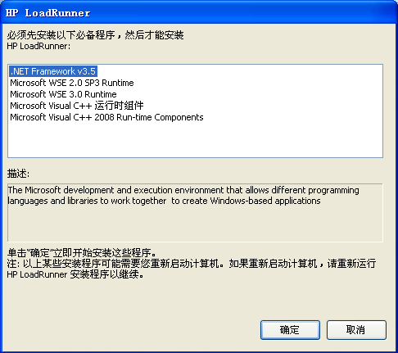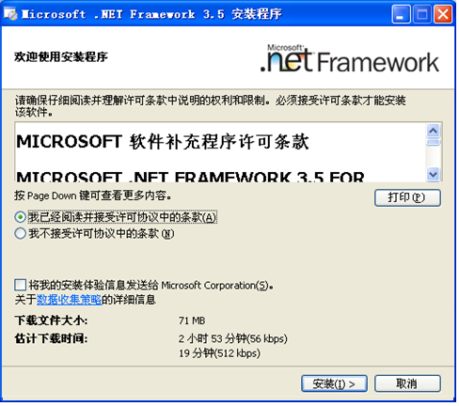

图1.3安装环境检查页面 图1.4安装协议条款

1. 在如图1.4所示界面上选择接受协议条款，并点击【安装】，系统将检查安装必备程序所需系统空间。若空间资源充足，则将依次开始下载安装必备程序。

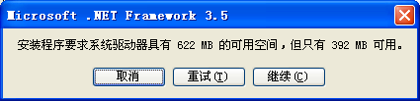

图1.5 程序安装空间要求

1. 逐一成功安装必备程序后，正式进入LoadRunner9.50安装向导页面，如图1.6，点击【下一步】。

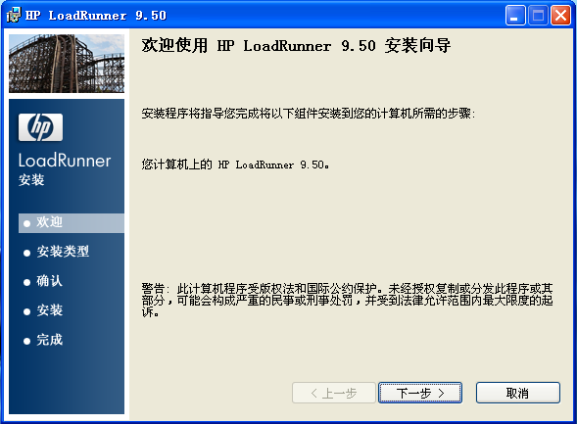

图1.6 LoadRunner9.50安装向导页面

1. 在如图1.7所示对话框中，选择“完全安装所有程序功能（磁盘空间占用大）”。依次点击【下一步】即可完成安装。

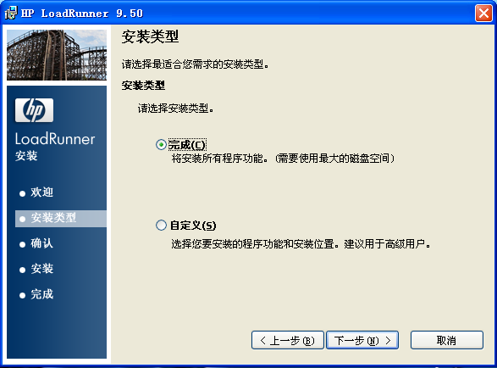

图1.7 安装类型选择页面

1. 出现如图1.8所示的“安装完成”页面时，表明已经成功安装LoadRunner9.5。

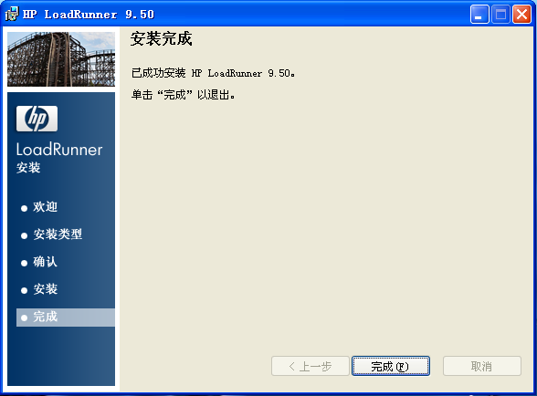

图1.8 安装完成提示页面

安装操作完成后，自动弹出LoadRunner自述文件及使用期限提醒（试用期10天），如图1.9。

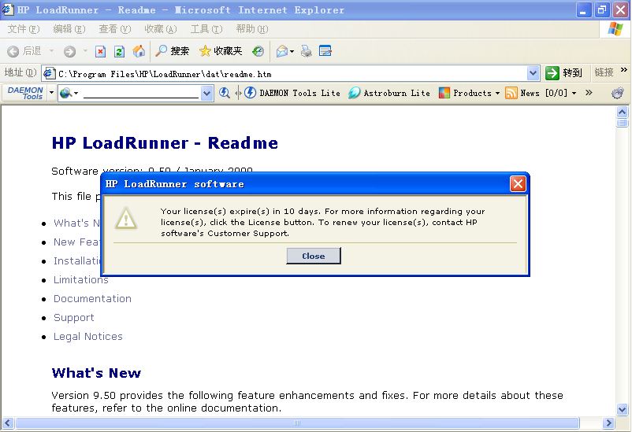

图1.9 LoadRunner自述文件及使用期限提醒

### 熟悉样例程序“飞机订票系统”的基本功能和使用，注册5个新帐户，其中一个帐户为个人姓名；以个人姓名订一张飞机票，并查看该机票路线信息

步骤一：点击【开始】—【程序】—【HP loadRunner】—【Samples】—【Start Web Server】，启动web服务。

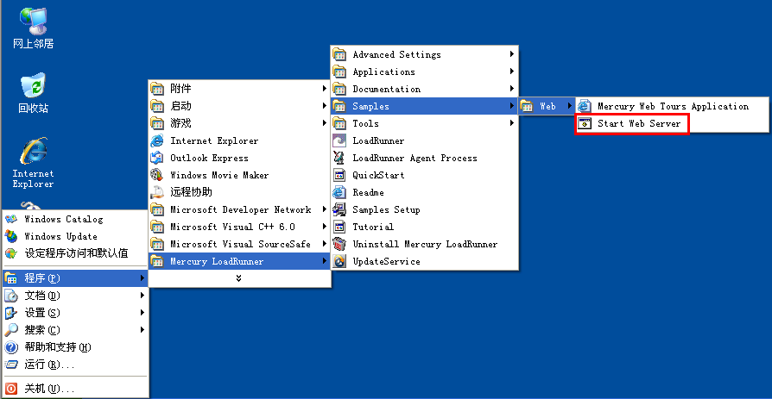

步骤二：点击【开始】—【程序】—【HP loadRunner】—【Samples】—【HP Web Tours Applocation】，打开Sample的网页。

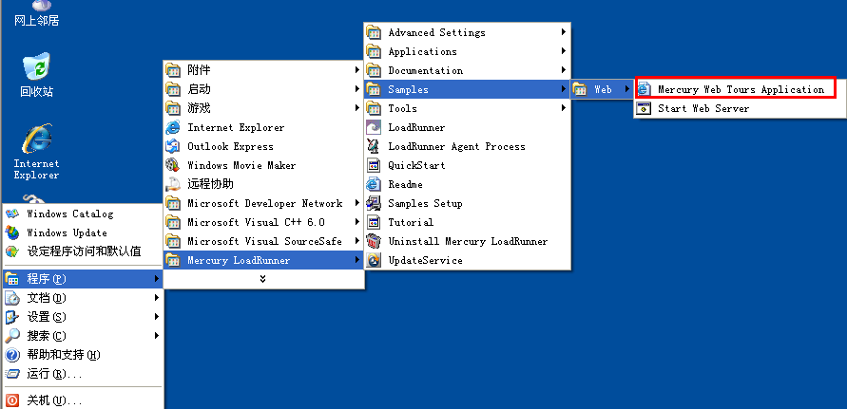

步骤三：选择页面上的【sign up now】，可以注册新用户。

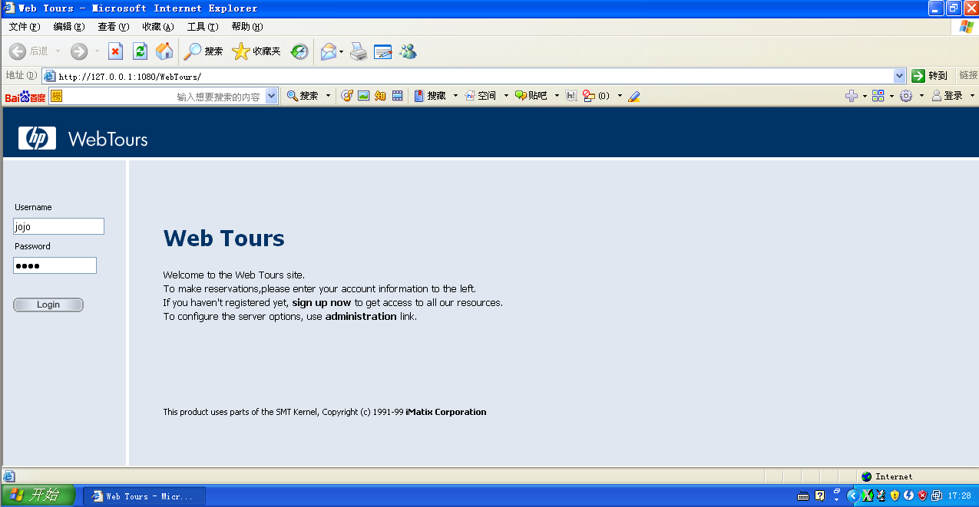

步骤四：填写新的用户信息。

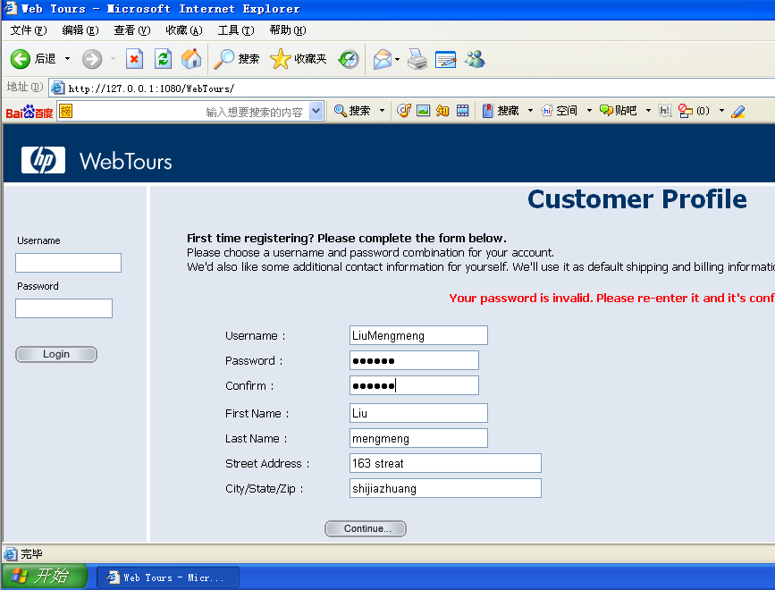

步骤五：以其中一个用户名登录到订票系统中。

步骤六：点击左侧的【Flights】，登录到订票页面。

步骤七：按照步骤填写订票信息。

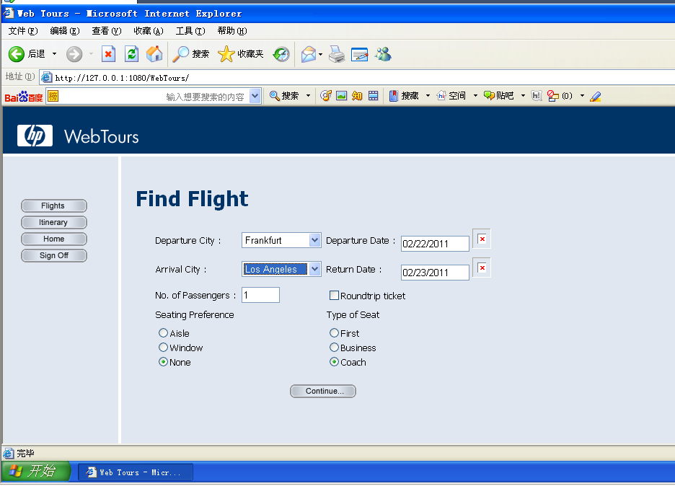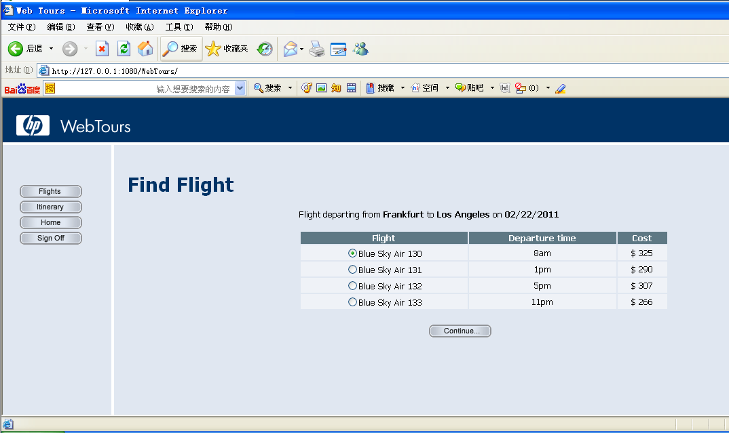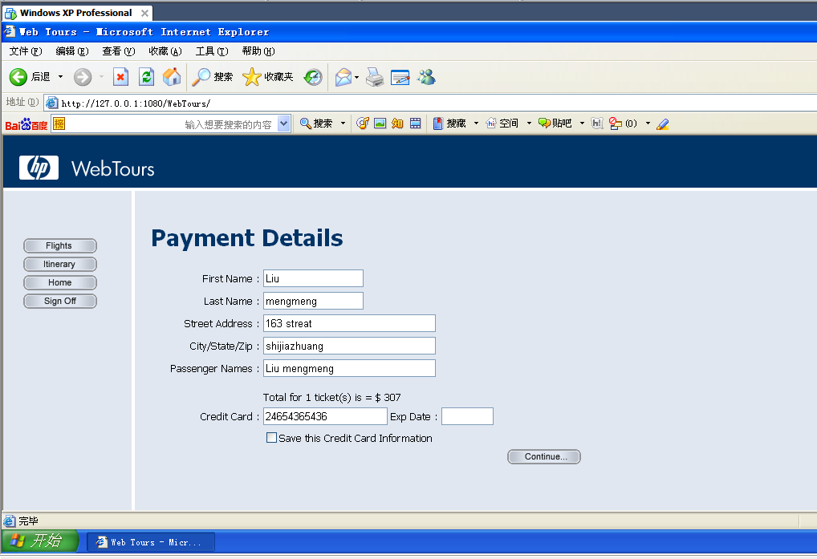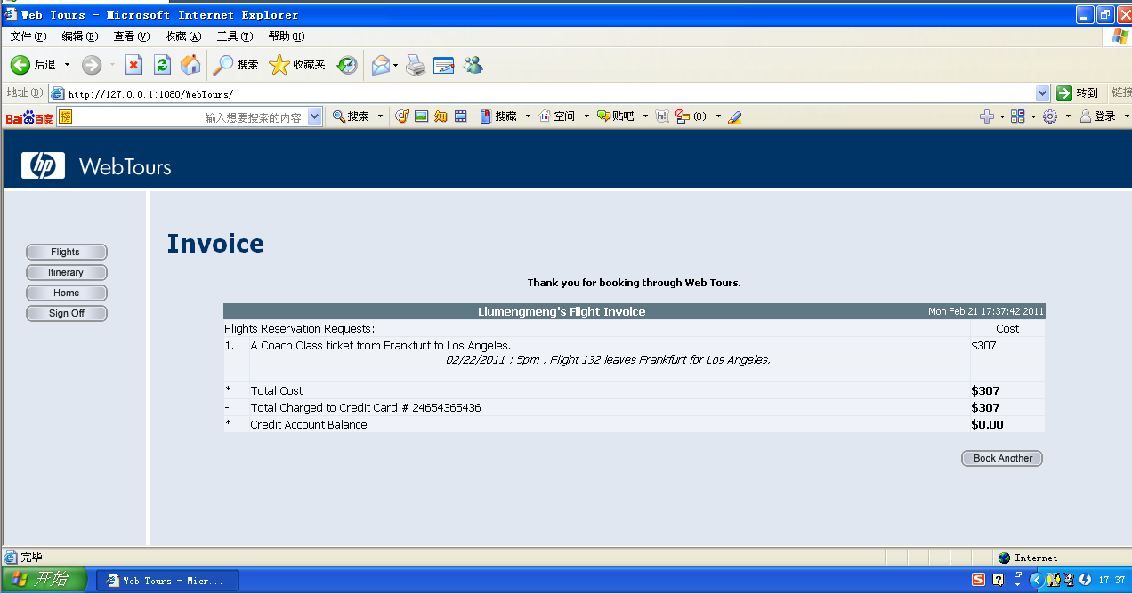

步骤八：点击左侧的【Itinerary】，可查看航班路线。

步骤九：点击左侧的【Sign Off】，可退出系统。

### 3.3体验LR使用流程，录制飞机订票系统的登录功能，并创建和运行场景，查看测试结果

步骤一：启动飞机订票系统服务器。点击【开始】—【程序】—【LoadRunner】—【Samples】—【Web】—【启动Web服务器】。

步骤二：启动虚拟用户生成器。点击【开始】—【程序】—【LoadRunner】—【Virtual Vuser Generator】，打开虚拟用户生成器，如下图。

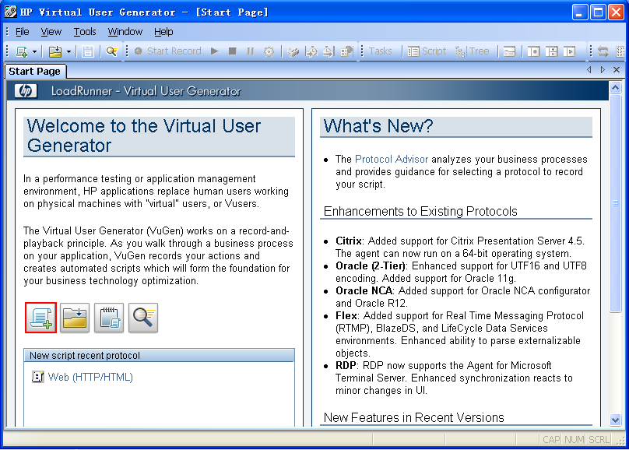

步骤三．创建脚本。点击图标，进入如图所示的选择协议对话框。本次测试的对象为“飞机订票系统”，故，此处选择Web（HTTP/HTML）协议**。**

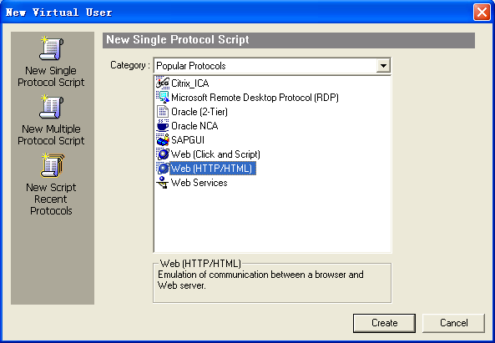

步骤四：点击协议选择对话框上的【Create】按钮，进入开始录制对话框，如下图，输入URL Address（如<http://127.0.0.1:1080/WebTours/>），其余保持默认。

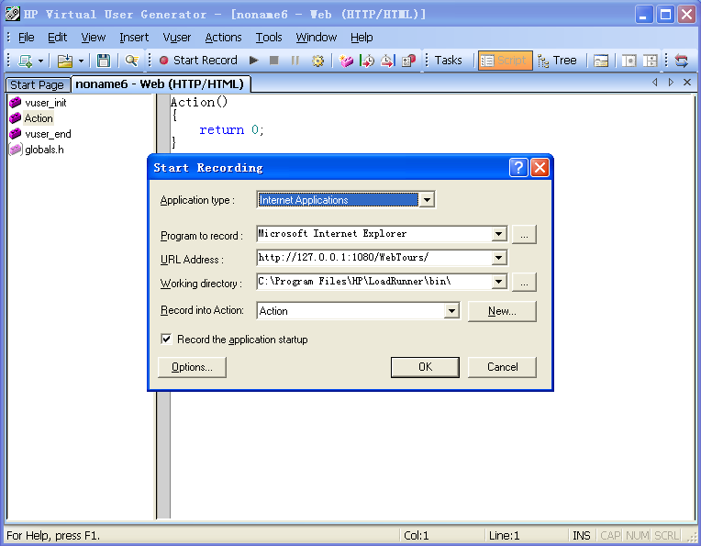

步骤五：单击【OK】，开始进行录制。LoadRunner将自动打开要录制的网页（第4步已给出该网页的URL），并显示录制工具条，如下图。

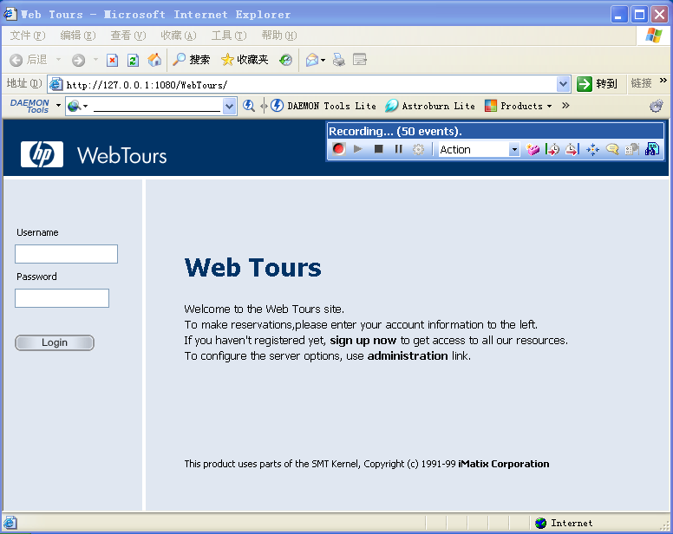

步骤六：在已打开的飞机订票登录窗口中，进行如下操作。

1）输入账号jojo、密码bean，点击【Login】，进入飞机订票系统主页；

2）在飞机订票系统主页中，点击【Sign Off】，退出系统。

步骤七：结束录制。点击录制工具条上的，结束录制操作。前面提到，第6步所做的操作将被录制成“脚本”，录制结束后，该脚本将在VuGen中显示，如下图。

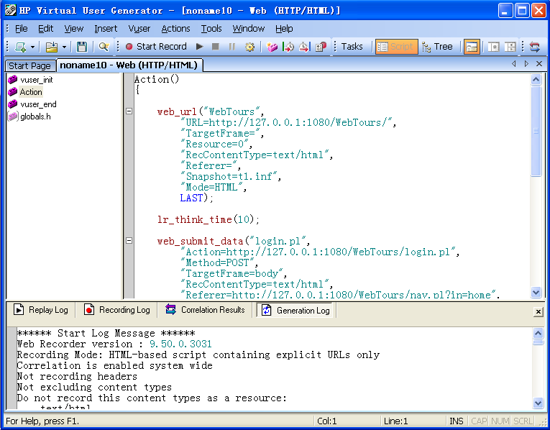

步骤八：启动Controller，进行场景设计。点击【Tools】—【Create Controller Scenario】进入Controller创建场景对话框，如下图。设置10个虚拟用户，其余保持不变。

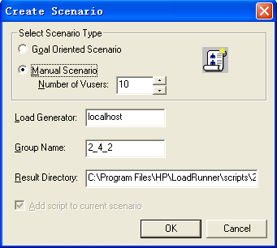

步骤九：点击【OK】，进入Controller下的【Design】对话框，如下图。

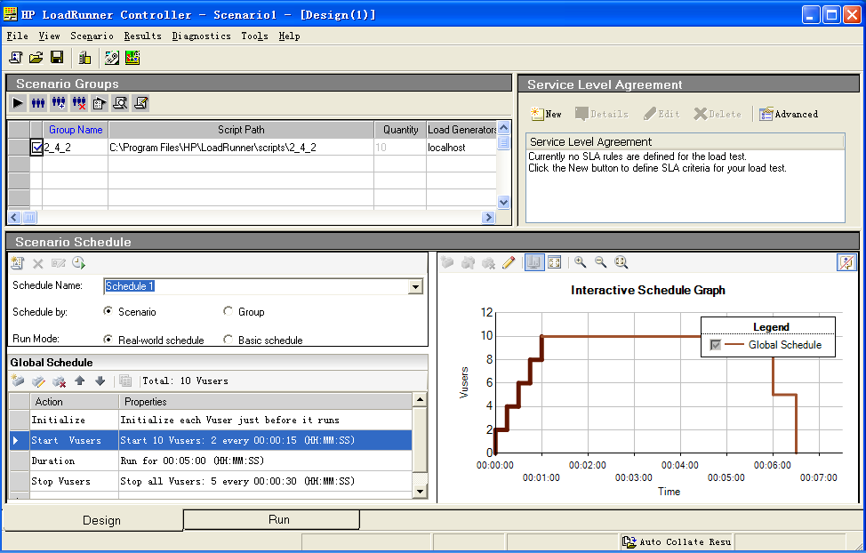

步骤十：在Controller的【Design】标签页下，设计测试场景。

首先，设置加压方式。双击【Start Vusers】（加载虚拟用户），打开【Edit Action】（编辑活动）对话框，如下图。设置加压方式为：同时加载所有的虚拟用户（目前虚拟用户共10个），单击【OK】，设置成功。

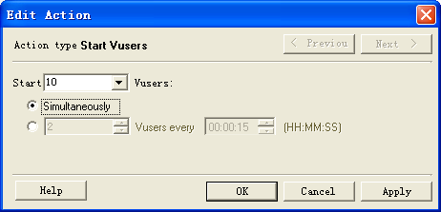

其次，设置场景持续运行时间。双击【Duration】（持续时间），打开【Edit Action】（编辑活动）对话框，如下图。不妨设置场景运行时间为：运行2分钟结束，单击【OK】，设置成功。

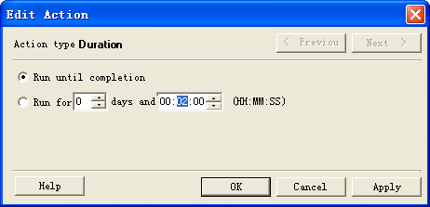

再次，设置减压方式。双击【Stop Vuser】（减少虚拟用户），打开【Edit Action】（编辑活动）对话框，如下图。设置减压方式为：所有虚拟用户同时退出场景。其他暂不做调整，保持默认即可。

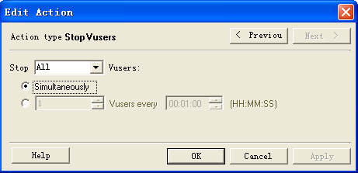

步骤十一：在【Design】标签页下的【Scenario Groups】中点击，如下图，开始运行场景。

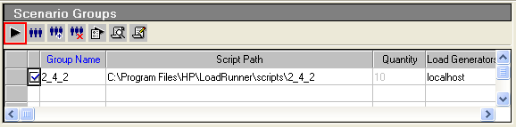

步骤十二：场景开始运行后，Controller由【Design】窗口自动跳转到【Run】窗口，如下图。在该窗口中可实时监控场景运行状态、各项指标的数据及发展趋势等。

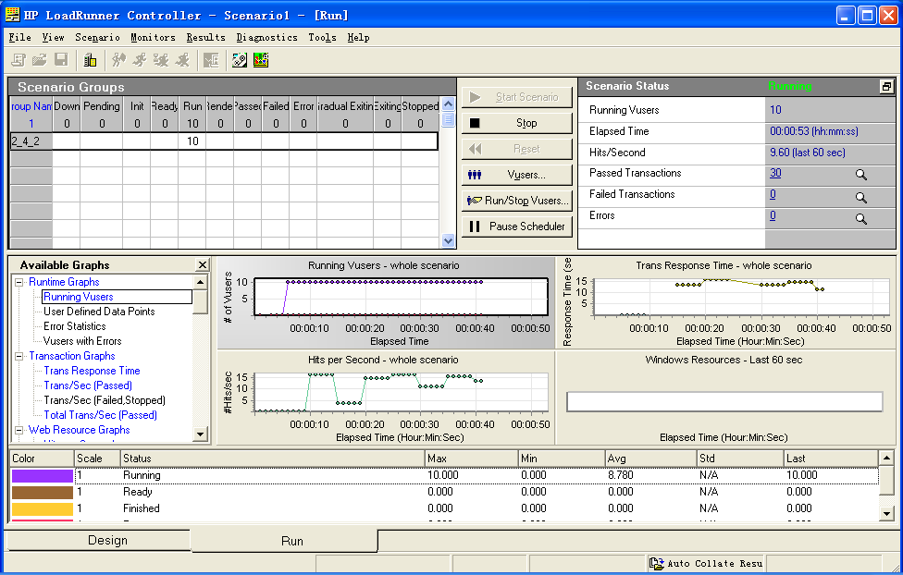

步骤十三：场景结束运行后，点击，自动整理分析测试结果并汇总到Analysis工具中，如下图。在Analysis中，可以进行测试结果分析。

